

**Institut universitaire des sciences**

**IUS**

Faculté des sciences et technologie - FST

**Cours :** Système d’exploitation

**Devoir TD 6**

**Soumis au chargé de cours :** Ismaël ST-AMOUR

**Préparé par :** Robaldo BADIO

Date : Le 21 / 01 / 2025

1. **Reproduire les tâches ci-dessus.**

**2. Obtenir des privilèges d'administrateur:**

**3. Définissez la zone par défaut actuelle en entrant:**

**4. Identifiez les zones disponibles en entrant:**

**5. Recherchez les services disponibles sur votre ordinateur en utilisant**

**6. Identifiez les services disponibles dans la zone actuelle:**

**7. Comparez les résultats de sortie lorsque vous utilisez la commande**

**8. Ajoutez le serveur VNC à la configuration du pare-feu:**

**9. Vérifiez si vnc-server a été Ajouté à la configuration:**

**10. Redémarrez le service firewalld:**

**11. Vérifiez si vnc-server est dans la configuration:**

**12. Ajoutez à nouveau le service vnc-server, mais cette fois, rendez-le permanent,**

**13. Croyez la présence de vnc-server dans la configuration:**

**14. Redémarrez la configuration firewalld:**

**15. Ajoutez le port TCP 2022 à la configuration du pare-feu**

**Exécution du TD6 sur les commandes effectué dans le cours de Système.**

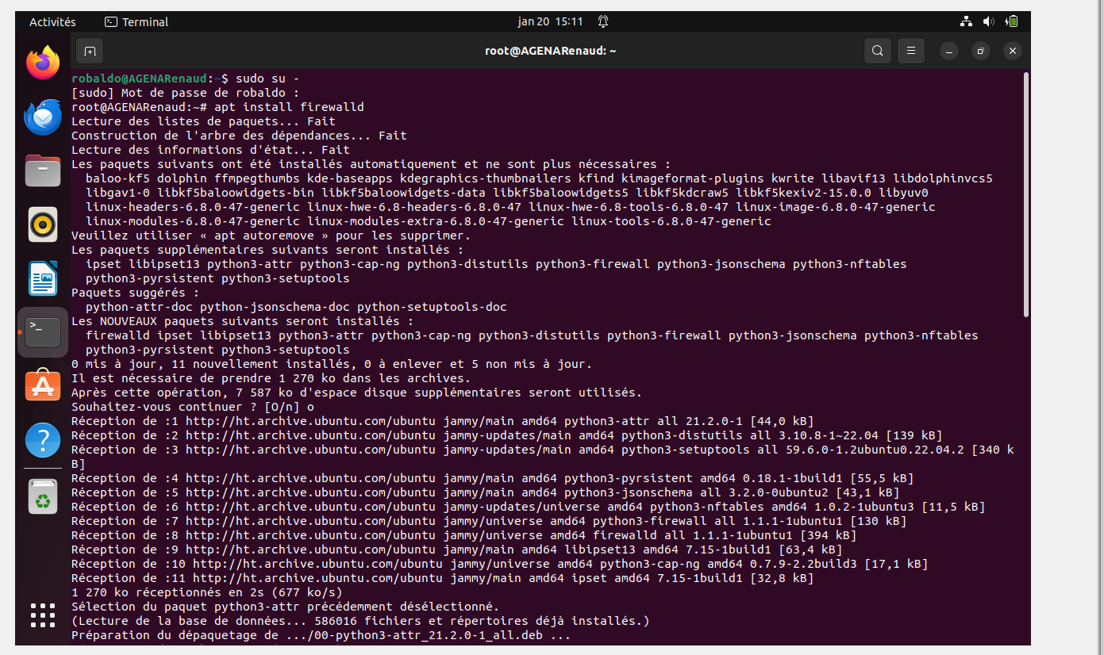

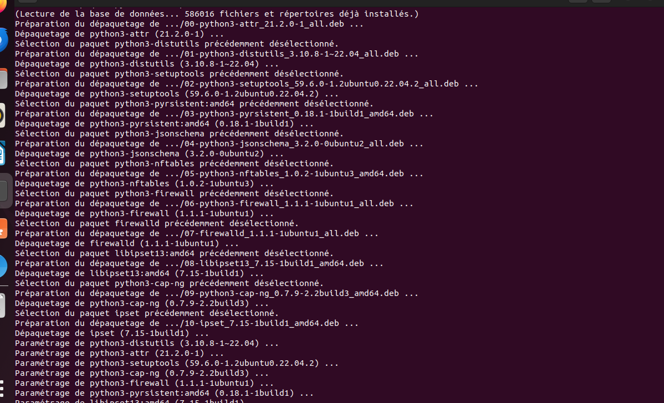

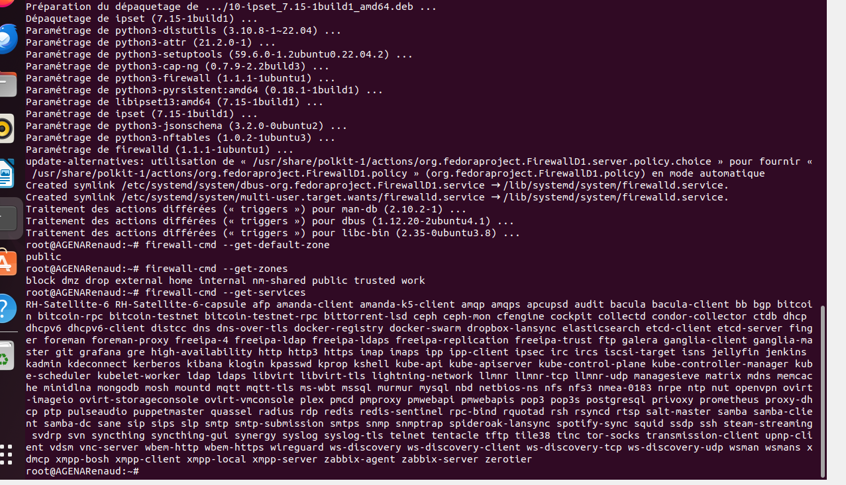

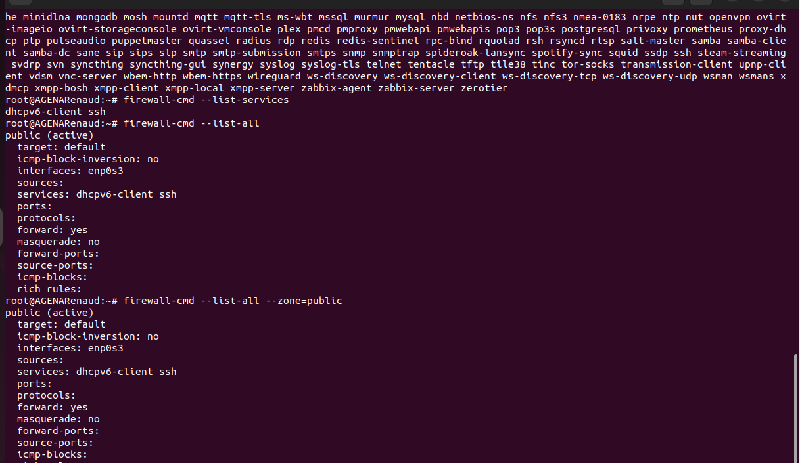

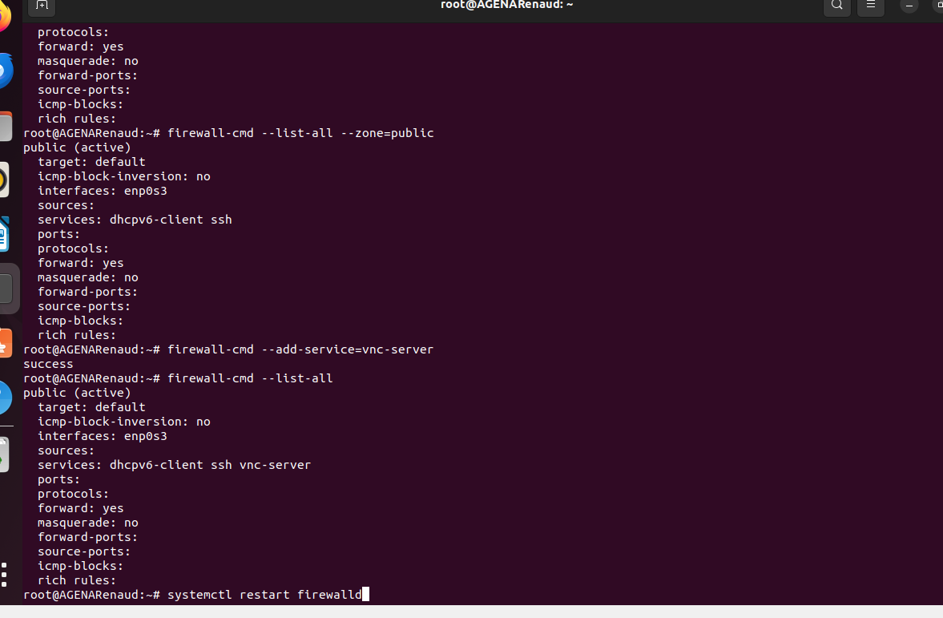

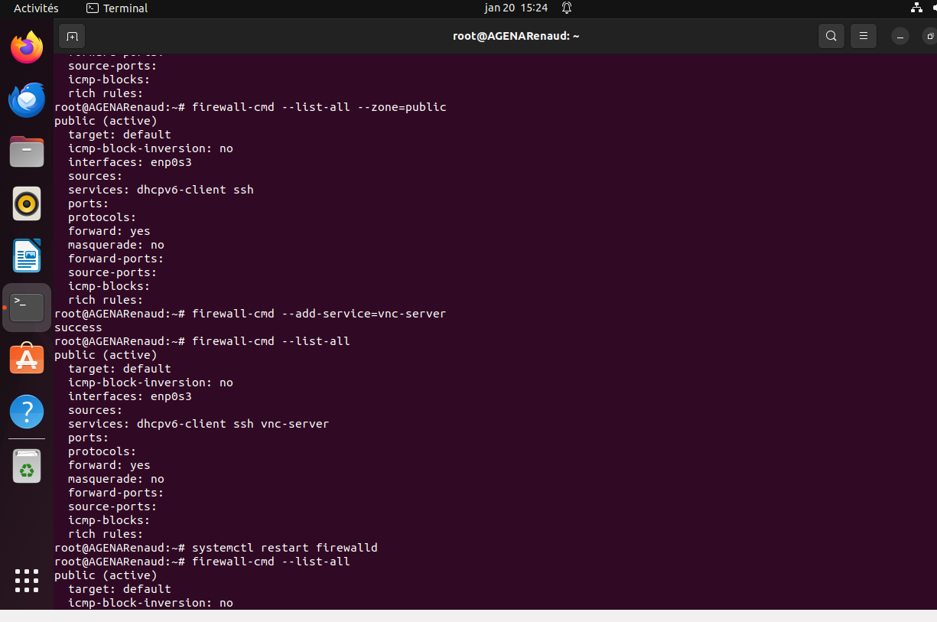

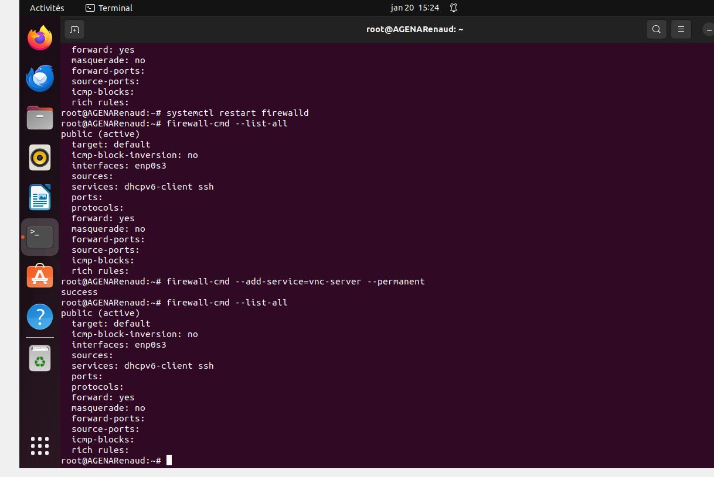

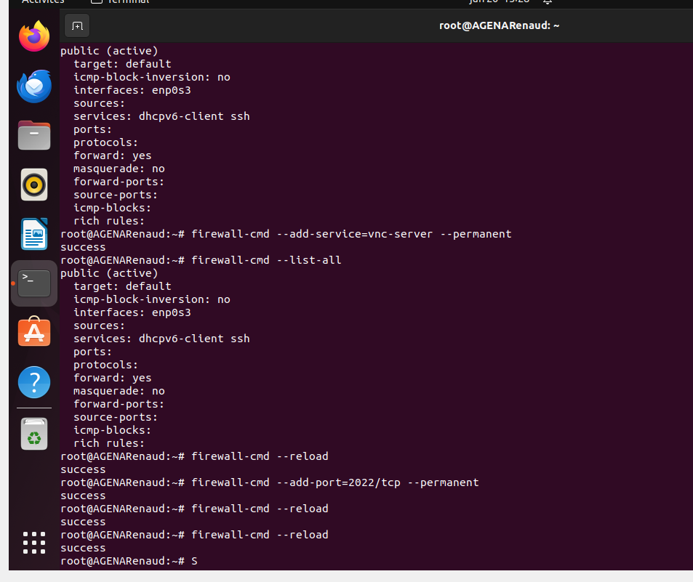

**En conclusion, ce TD nous permet d'apprendre à configurer et gérer un pare-feu sur un système Ubuntu en utilisant ufw (Uncomplicated Firewall) et iptables. Il nous permet d’apprendre à créer des règles pour bloquer ou autoriser le trafic réseau en fonction de vos besoins de sécurité, de comprendre le fonctionnement de SELinux (Security-Enhanced Linux), un mécanisme de sécurité qui impose des politiques d'accès rigoureuses pour protéger les ressources du système contre les attaques.**